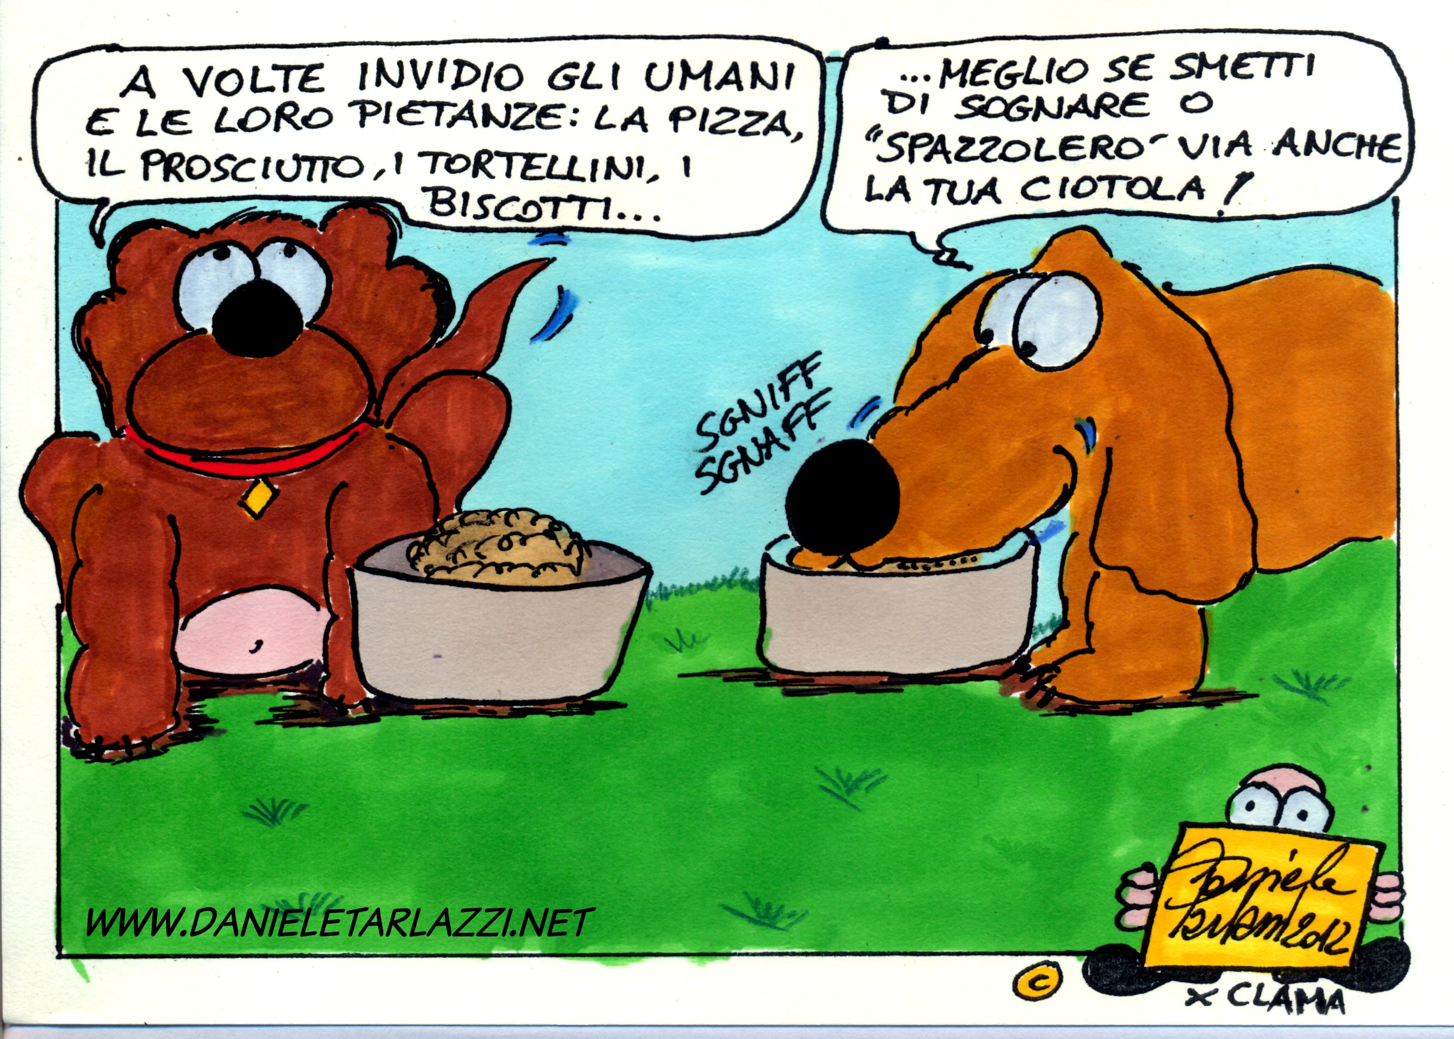

“Non pizze e tortellini, ma scatolette e croccantini!”

L’associazione C.L.A.M.A Ravenna Onlus
vi invita a partecipare alla
RACCOLTA DI CIBO
PER CANI E GATTI
presso
CONAD Teodorico
di Via Chiavica Romea 22.
sabato 14 aprile 2012 dalle 10,00 alle 16,00 circa

Info: 3496123736
VI ASPETTIAMO!

